**Ogrzewanie budynku ekologocznego**

**W naszym artykule poruszamy kwestię ogrzewania budynku ekologicznego. Jeśli interesuje Cie takowa tematywka, zapraszamy do zapoznania się z informacjami w blogpoście.**

**Budynki ekologiczne w Polsce i na świecie**

W związku z pogarszającym się stanem naszego środowiska coraz więcej osób, nie tylko na arenie międzynarodowej ale również w Polsce, decyduje się na wybudowanie domu energooszczędnego. Jest to opcja, która nie tylko jest korzystna dla naszego środowiska ale także i dla właścicieli owej budowli. Ponieważ pozwala na oszczędność energii, dzięki wykorzystaniu odnawialnych źródeł energii. Jeżeli zastanawiacie się jak wygląda [ogrzewanie budynku](http://www.ibudhaus.pl/ogrzewanie-i-wentylacja/) Eko odpowiedź na to pytanie przedstawimy w oparciu o ofertę jednego z producentów Eko domów w Polsce czyli firmy ibudhaus.

**Ogrzewanie budynku energooszczędnego**

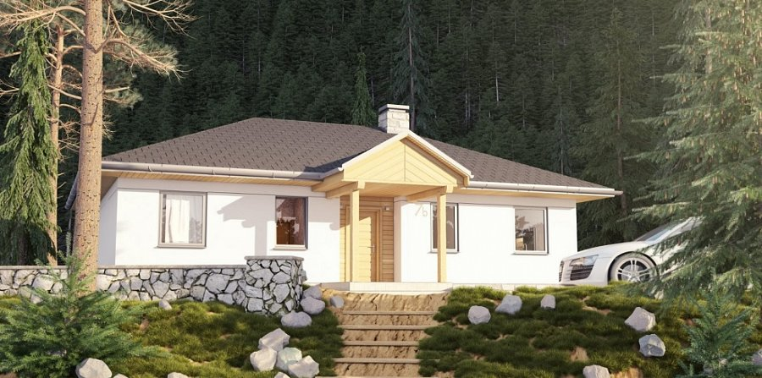

Firma ibudhaus to producent z wieloletnim doświadczeniem, który działa głównie w województwach Śląskim, Małopolskim oraz Opolskim. Specjalizują się w budownictwie na ciężkim terenie, takim jak działki pogórnicze czy działki górzyste, w okolicach Bielska-Białej. W przypadku owego producenta mamy do czynienia z trzema typami ogrzewania jest ogrzewanie pompą ciepła, ogrzewanie elektryczne oraz ogrzewanie z kotłem gazowym. **Ogrzewanie budynku** z wykorzystaniem pompy ciepła obejmuje ogrzewanie podłogowe parkietu i klimakonwektor na piętrze. Natomiast w przypadku kotła gazowego mamy do czynienia z ogrzewaniem kondensacyjnym i grzejnikami. Ogrzewanie elektryczne zaś to ogrzewanie z grzejnikami i pompą ciepła do CWU.